Одеський національний медичний університет
Кафедра інфекційних хвороб

Методична розробка 6.1.

практичного заняття для інтернів-інфекціоністів

з теми: «Гострі респіраторні вірусні інфекції: грип, парагрип, аденовірусна, реовірусна, риновірусна, коронавірусна, респіраторно-синцитіальна інфекція»

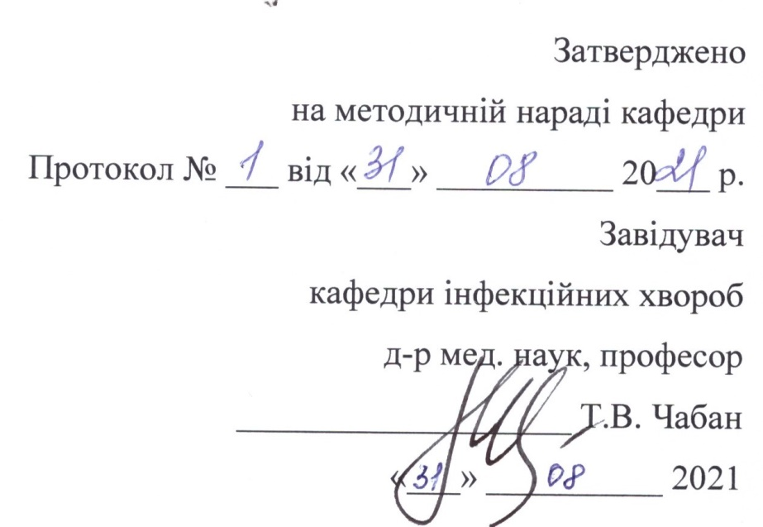

тривалість заняття – 32 години.
Актуальність теми:
актуальність теми полягає в тому, що ГРВІ складають значну частину і досягають часом 60% всієї інфекційної захворюваності. Вікова структура захворювань свідчіть, що значний процент реєструється переважно серед дітей і щонайменше серед дорослих. Не дивлячись на досягнуті успіхи щодо їх вивчення, питання патогенезу і особливо профілактики не можуть вважатися розробленими.
навчальна мета заняття:
навчити інтернів особливостям проведення диференційного діагнозу зі схожими захворюваннями, надати інтернам можливість оволодіти практичними навичками – провести об’єктивний огляд хворого, скласти план обстеження та лікування, запомнити медичну документацію.
Інтерни повиннні знати:
- етіологію хвороби (основні властивості збудника, фактори патогенності, стійкість у зовнішньому середовищі чутливість, резистентність до хіміотерапевтичних препаратів);
  - епідеміологію хвороби (механізм, шляхи та фактори передачі збудника, сезонність, вікові особливості);
  - патогенез хвороби та основних клінічних симптомів;
  - клінічну класифікацію;
  - клінічні прояви хвороби в різні її періоди перебігу, варіанти клінічного перебігу;
  - ускладнення; наслідки;
  - принципи і методи лабораторної діагностики з урахуванням періоду хвороби;
  - основні принципи лікування;
  - критичні стани, які можуть виникнути при цій хворобі;
  - тактику лікаря щодо надання невідкладної допомоги на догоспітальному етапі; можливості лікування хворого в амбулаторних умовах і тактику лікаря при цьому;
  - перелік інфекційних хвороб, що вимагають обов'язкової госпіталізації незалежно від важкості перебігу.
Інтерни повинні вміти:
  - зібрати анамнез захворювання;
  - зібрати цілеспрямований епідеміологічний анамнез;
  - провести об’єктивний огляд хворого;
  - встановити і обгрунтувати клінічний діагноз;
  - провести клінічну диференційну діагностику;
  - призначити необхідне обстеження;
  - інтерпретувати результати отриманих лабораторних показників;
  - призначити необхідне лікування;
  - вирішити при необхідності питання профілактики.
Контрольні питання:
- Етіологія ГРВІ;
- Епідеміологія ГРВІ;
- Ланки патогенезу ГРВІ;
- Патанатомія ГРВІ;
- Клінічні прояви ГРВІ в сучасних умовах;
- Ускладнення ГРВІ;
- Методи лабораторної діагностики ГРВІ;
- Диференційна діагностика ГРВІ;
- Принципи терапії хворих на ГРВІ.
- Правила виписування хворих на ГРВІ із стаціонару.
Місце проведення заняття:
  - відділення Одеської міської клінічної інфекційної лікарні;
  - навчальні кімнати кафедри інфекційних хвороб
Форми контролю:
- поточний контроль;
- рішення ситуаційних задач;
- залікове заняття в кінці циклу;
- комп’ютерний контроль.

Зміст заняття.
Спочатку викладач зупиняється на питаннях розповсюдження ГРВЗ на відміну від грипу, зазначає якої шкоди завдає грип населенню, одночасно з цим підкреслює і значні економічні збитки і ті труднощі, що пов`язані цих численних захворювань. Особливо визначає важливість природної резистентності та необхідності загартованості організму.
При клінічному розгляді хворих звертає увагу інтернів на характер скарг, особливості розвитку хвороби та епідеміологічні дані. Для розпізнавання захворювання викладач зазначає головні симптоми. Для парагрипу це поступове підвищення температури, вже з першого дня наявність мокротиння, поява симптомів крупу. Для аденовірусної інфекції це поява гранульозного фарингіту, ексудативного тонзиліту, часом з плівками, однобічного кон`юнктивіту, збільшення підщелепних, шийних, а інколи і пахових лімфовузлів та звичайно з підвищенням температури та загальним нездужанням. Часто виникає збільшення печінки і селезінки, можливий біль у животі, пронос. Перебіг респіраторно-сінцитіальної інфекції у дорослих завжди легкий, температура нормальна або субфебрильна, тоді як у дітей молодшого віку дуже важко з астматичним компонентом, а інколи з некротичним бронхіолі том, що закінчується смертю. Відмітною особливістю риновірусних інфекцій є легкий перебіг на тлі нормальної або субфебрильної температури при відсутності токсикозу, але зі значним ексудативним компонентом.
Після визначення попереднього діагнозу викладач проводить оцінку лабораторних досліджень і диференціює ГРВЗ між собою та з бактеріальним ураженням дихальних шляхів.
Зупиняючись на лікуванні хворих на ГРВЗ, особливу увагу викладач звертає на важливість і своєчасність призначення етіотропної терапії, докладно висвітлює патогенетичну терапію, а також лікування бактеріальних ускладнень та супутніх захворювань, які часто загострюються. Надалі розглядає профілактичні заходи.
На закінчення заняття інтерни вирішують ситуаційні задачі.

Література.
Основна література
1. Інфекційні хвороби: підручник (ВНЗ ІV р. а.) / О.А. Голубовська, М.А. Андрейчин, А.В. Шкурба та ін.; за ред. О.А. Голубовської. — 2-е вид. – К.: ВСВ «Медицина», 2018. – 688 с. + 12 кольор. вкл.
2. Інфекційні хвороби. Курс лекцій: навчальний посібник / Є.В. Нікітін, К.Л. Сервецький, Т.В. Чабан [та ін.]. – Одеса: ОНМедУ, 2012. – 252 с. – (Серія «бібліотека студента-медика»).
3. Інфекційні хвороби: підручник : у 2 т. / за ред. В.П. Малого, М.А. Андрейчина. - Львів: «Магнолія 2006», 2018. – Е. 1. – 652 с.
4. Інфекційні хвороби: енциклопедичний довідник / за ред. Крамарьова С.О., Голубовської О.А. К. : ТОВ «РА-ГАРМОНІЯ», 2018. – 592 с.
5. Невідкладна інфектологія: навч. посіб. / В.М. Козько, А.В. Бондаренко, Г.О. Соломенник та ін.; за ред. В.М. Козька. – 2-е вид., переробл. і допов. – К. : ВСВ «Медицина», 2018. – 120 с.
6. Атлас дитячих інфекційних хвороб. Червона Книга = Red Book Atlas of Pediatric Infectious Diseases / Керол Дж. Бейкер; переклад 3-го англ. видання. К.: ВСВ «Медицина», 2019. – 744 с.
7. Методичні розробки для інтернів (згідно теми заняття)

Додаткова література
1. Атлас інфекційних хвороб / М. А. Андрейчин [та ін.]; за ред. М. А. Андрейчина. - 2-е вид., випр. і допов. - Тернопіль: Підруч. і посіб., 2017. - 287 с.
2. Методи клінічного обстеження і семіотика інфекційних захворювань: навчальний посібник (за ред. В.І. Трихліба). – К.: ФОП Чалчинська Н.В., 2017. – 612 с.
3. «Внутрішні хвороби. Підручник, заснований на принципах доказової медицини 2018/19». Практична медицина, Краків, Польща. 2018 –1632 с.
4. Infectious diseases: Підручник для мед. ун-тів, інст., акад. Затверджено МОН і МОЗ / Голубовська О.А., Андрейчин М.А., Шкурба А.В.; за ред. О.А. Голубовської. К.: ВСВ «Медицина», 2018. – 664 с.
6. Harrison’s Principles of internal medicine. 19th edition /edited by Anthony S. Fauci, Dennis L Kasper, Dan L. Longo [et all]. – New York. - 2017. – 2340 p.
7. Pediatric Infectious Diseases: textbook / S.O. Kramarov, O.B. Nadraga, L.V. Pypa et al. — 4th edition К.: ВСВ «Медицина», 2020. – 240 с.
8. General epidemiology: study guide (IV a. l.) / N.O. Vynograd. — 3rd edition, corrected К.: ВСВ «Медицина», 2017. – 128 с.
9. Tropical infections: manual / ed. by M.A. Andreychyn, V.D. Moskaliuk. – Lviv : «Magnolia 2006», 2019. – 220 p.
10. Лабораторный справочник «СИНЭВО» [О.В. Небыльцова, Ж.А. Климова, Г.А. Носенко и др.] / под ред. О.В. Небыльцовой. – К.: ООО «Доктор-Медиа», 2015. – 420 с.
11. Рекомендації міжнародних організацій

Information resources
1. World Health Organization - http://www.who.int
2. Centers for disefases control and prevention - http: //www.cdc


Методичну розробку склала
кандидат медичних наук,
доцент кафедри інфекційних хвороб А.Л.Роганкова

